臺北市立大同高級中學109學年度第2學期(國中)(第1次國文期初教學研究會)紀錄
- 時間：民國 110年 2月 25日(星期四) 13時 10分
- 地點：校史室
- 出席人員：應出席 8人，列席 人；實際出席 8人，列席 人（見簽到表）
- 主席：劉冠鳳 記錄：潘亮君
- 主席致詞：
- 國文科網頁之內容定期更新與充實
- 學校日班經計劃與教學計劃按時上傳,新的帳密會再通知
- 110學年度召集人：亮君；111學年度召集人：淑恩
- 111學年度本土語言教學納入部定課程,可能利用彈性課程時間實施課程,師資先由校內教師培訓,鼓勵國高中老師踴躍參與培訓研習
- 5/3(一)將進行教學正常化訪視,重申課後輔導不得教授新進度
- 學增班如果有因請假調課,請通知學生補課時間以及通知教務組
- 4/26前完成領域課程計畫並上傳雲端
- 藉由扶助計畫希望能提升國文科學增的線上測驗通過率
- 為增加國中教師對高中課程的了解,辦理國中教師入高中觀課之活動,第二群組由大直與成淵高中規劃,請教師踴躍參加
- 留存人權教育、海洋教育與生命教育之相關教學成果,四月將有統合視導
- 教師可至素養導向評量專區參考素養導向題目
- 持續鼓勵資訊素養融入課程
- 網頁檢核時宜留意小圖示是否侵權,如有則盡快移除
- 根據上學期期末教研會國文科提出之建議,110學年度校內國語文競賽時間調整到二段至期末間辦理
- 業務報告：
- 校長：校內補救教學，國、英、數三科線上測驗的通過率較他校為低,學增班的課程實施方式可再多思考與討論如何精進；學校日會先試辦問卷,以了解家長對於學校辦學之期許,作為校務改進之依據
- 總務處：辦公室冷氣已依照教師意願安裝與更新,110年暑假將汰換辦公室節能循環扇；請教師再多推廣親子綁定,並請導師協助審核
- 教務處：未來國七八皆會有一節本語課程,欲修習本土語言課程研習的教師要盡快報名；本學期有教學正常化訪視,各班級的教室日誌請導師與教師再多確認其內容；如有活化教學所需的教具可先告知教務組長以利盡快採購
- 學務處：防疫措施仍要繼續監督與落實；了解學生出缺席狀況,掌握學生課堂行蹤；CPR+AED研習安排在第二次段考下午；導師積分表請確認後繳回學務處；有過往的全校大合照照片提供老師索取
- 研發處：3/25前提出公開授課日期；試辦校務問卷；辦理研習可申請校外講師費；歡迎大家踴躍參與教師美語社群；5/9須擔任高中教師聯合甄試初試作業的監試人員
- 圖書館：本學期擬更換106年教師用筆電；師師有平板計畫俟確定教育局來文後再與教師協調人員；如有資訊融入教學研習之需求可於調查表上註記；國中智慧未來教室另建置VR頭盔,如教師在教學上有需求可至圖書館借用；為因應疫情需求,Google Meet相關步驟與資訊已寄至教師信箱,提供教師自學,擬擇日安排演練
- 提案討論：
- 臨時動議：
1. 有關於國中教師入高中觀課之活動,因本校即為完全中學,擁有高中部課程與師資,是否可以於本校校內辦理一場？
- 散會：民國 110年 2月 25日 15時 00分
備註：
- 學年度學期別：視實際情形調整。
- 部別：可視需要輸入高中部或國中部。
- 主席、記錄輸入姓名不簽名。
- 業務報告、提案討論之名稱可視實際情形微調。
- 請注意記錄(動詞)與紀錄(名詞)之區別。

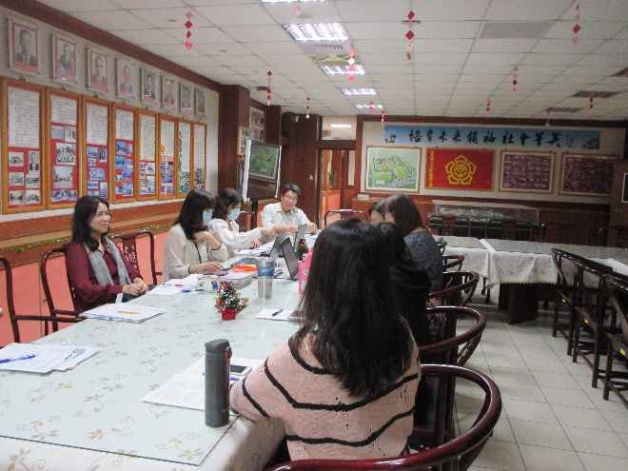 | 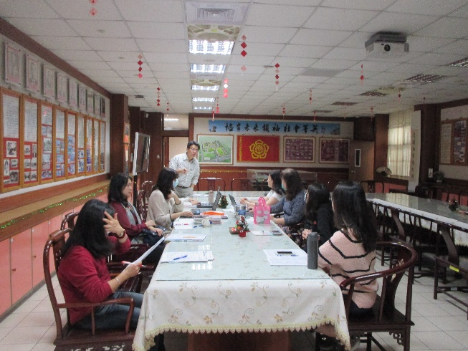
校長指導 | 校長說明學校發展願景
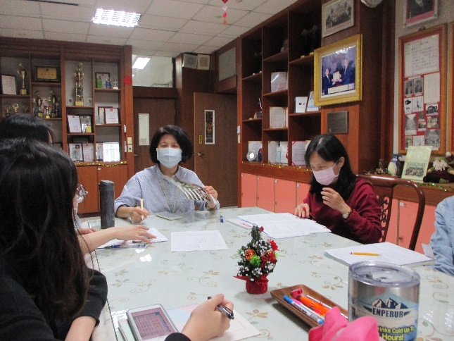 | 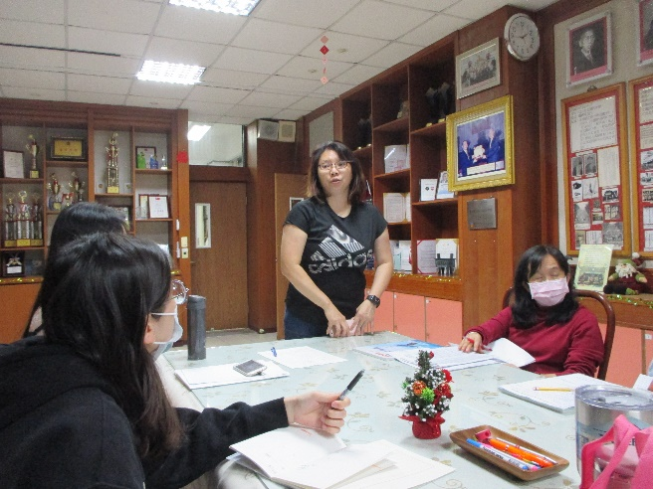
學務主任指導 | 組長說明配合事項

